Инструкция по заполнению заявления
на Портале образовательных услуг Нижегородской области
Ссылка на Портал: https://portal.gounn.ru
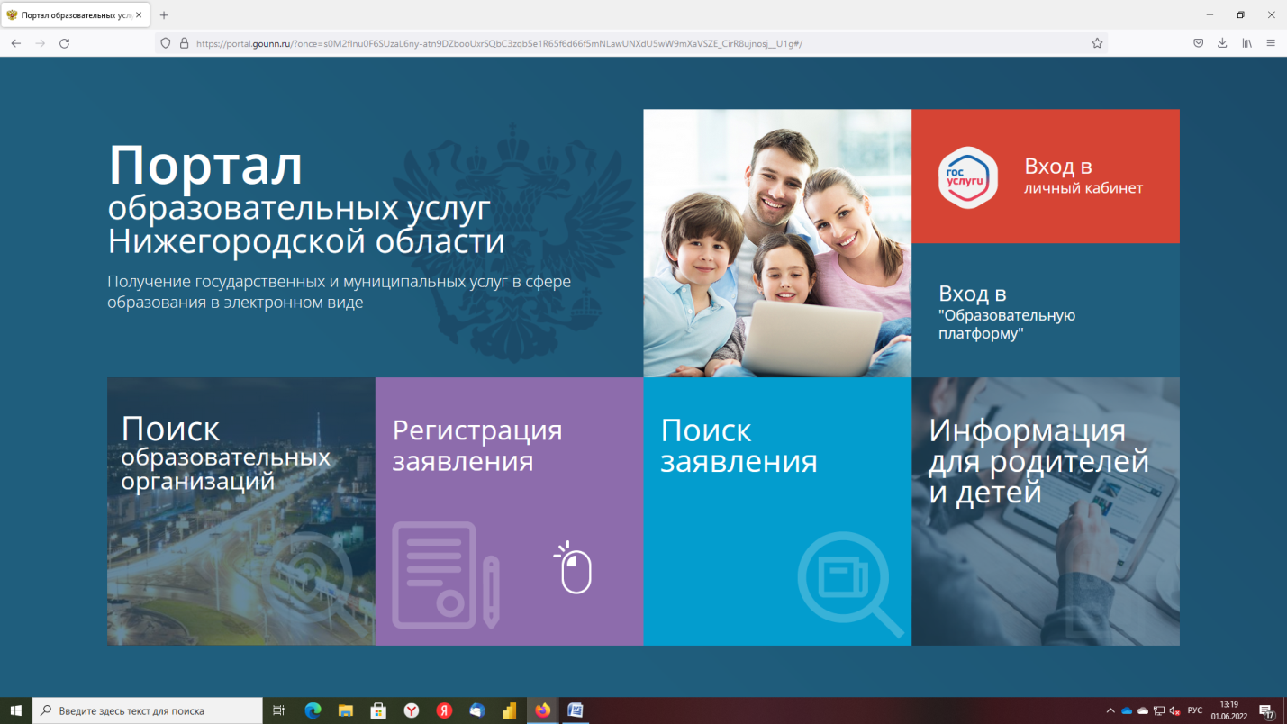
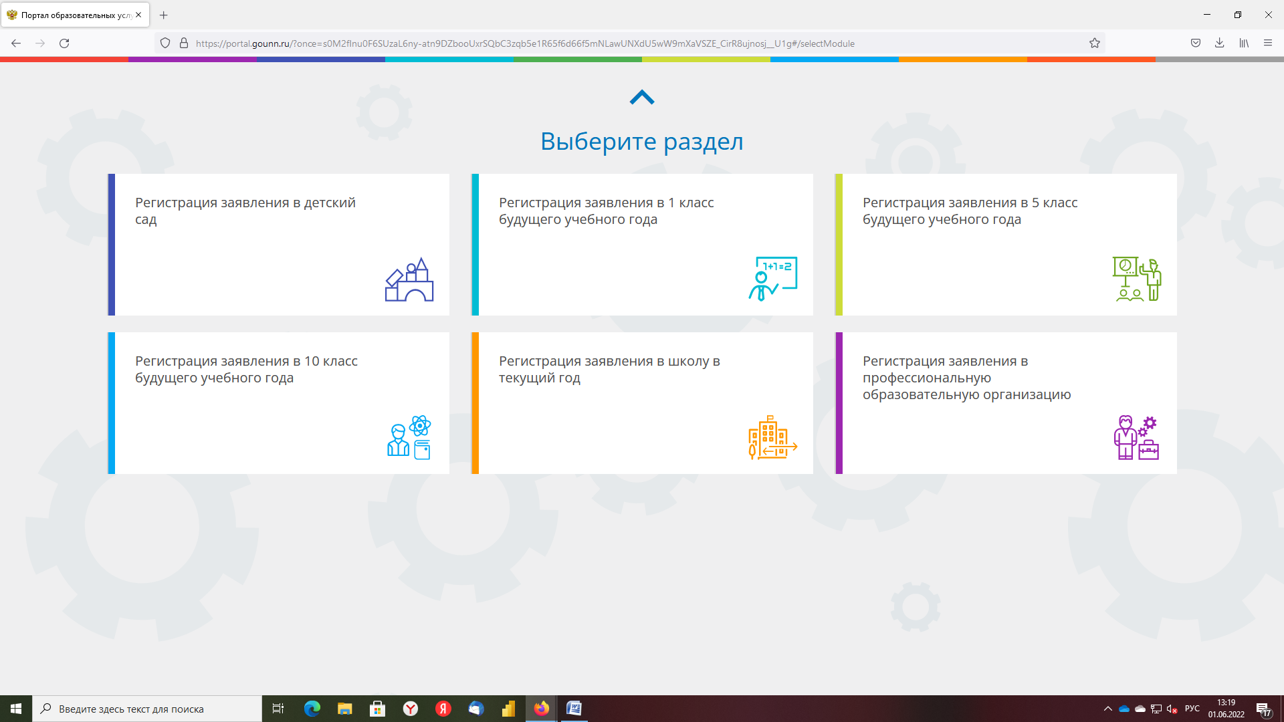

1 шаг. Выберите муниципалитет
Выбор муниципалитета зависит от местонахождения образовательной организации, реализующей программы среднего профессионального образования, в которую подается заявление
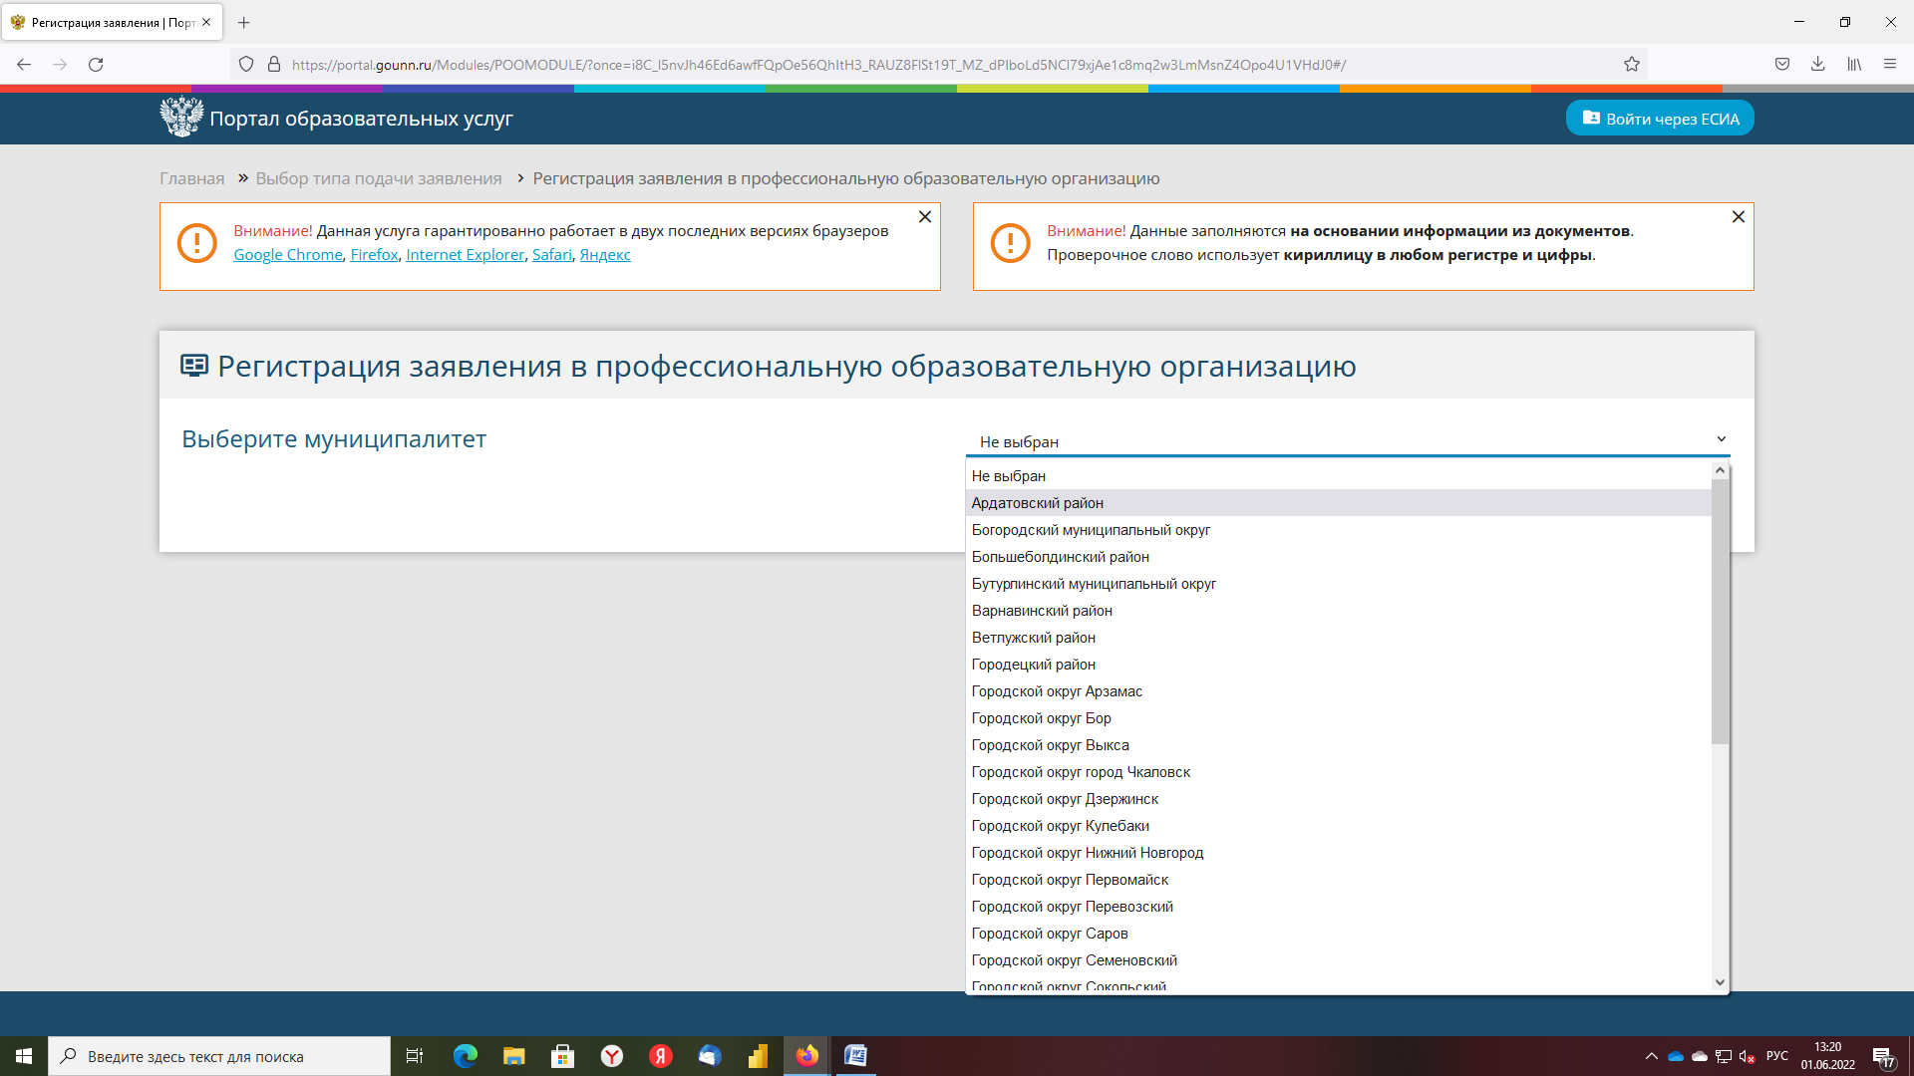
2 шаг. Внесите сведения об абитуриенте
Поля, отмеченные звездочкой, обязательны к заполнению.
Каждый последующий шаг появляется только после заполнения текущего шага.
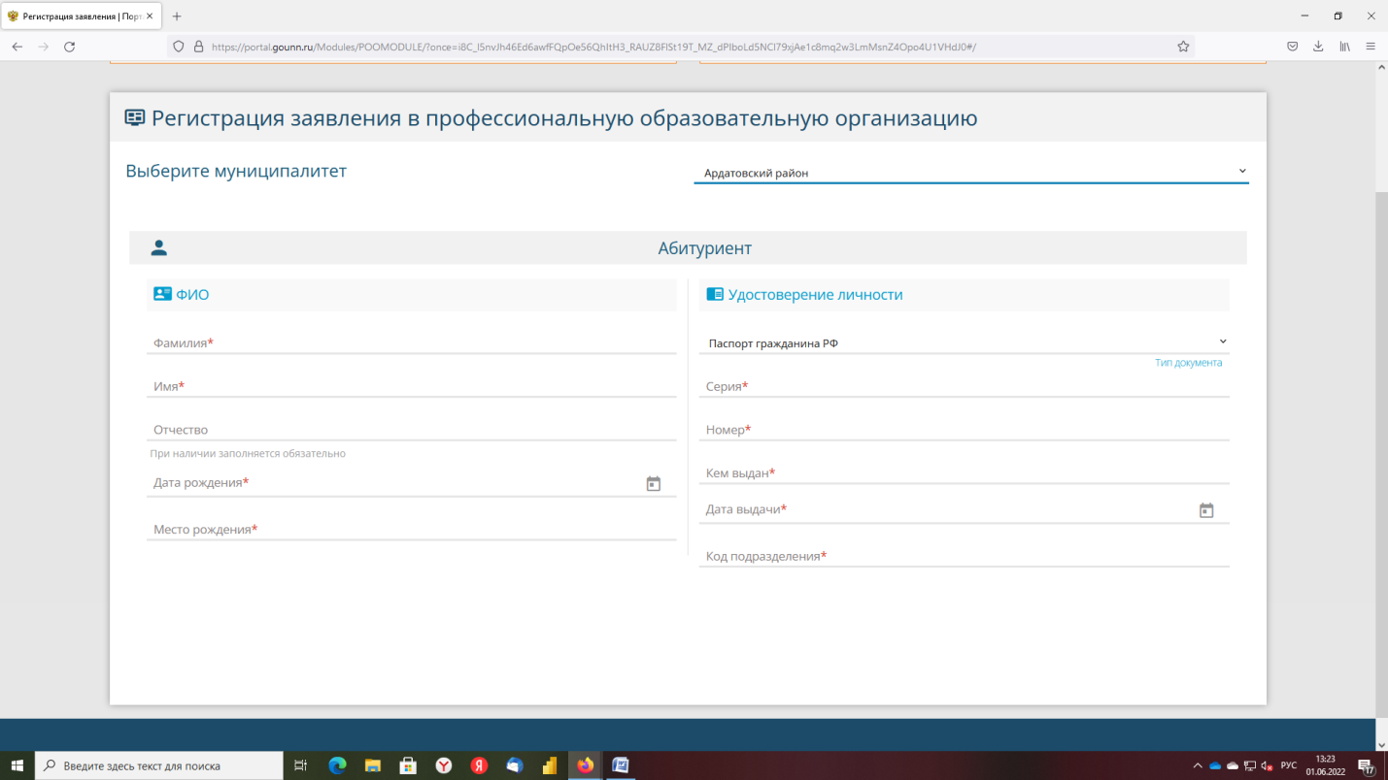

3 шаг. Внесите информацию по адресу регистрации (проживания).
Если адрес проживания совпадает с адресом регистрации, после заполнения адреса регистрации нажмите кнопку АДРЕС РЕГИСРАЦИИ СОВПАДАЕТ С АДРЕСОМ ПРОЖИВАНИЯ
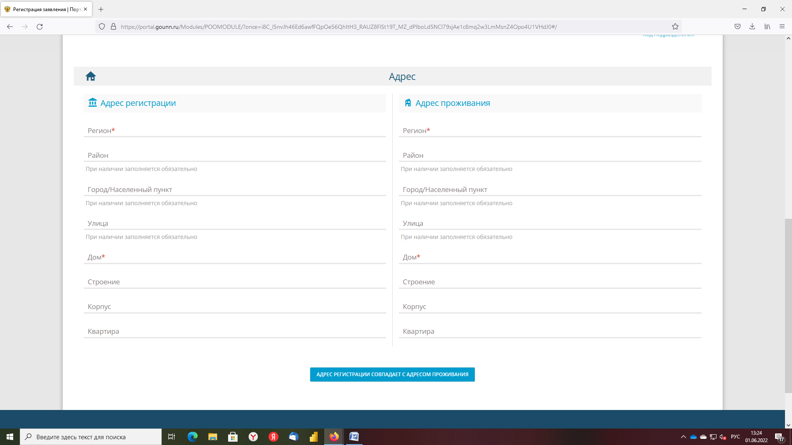
4 шаг. Внесите контактную информацию
Укажите оба способа связи.
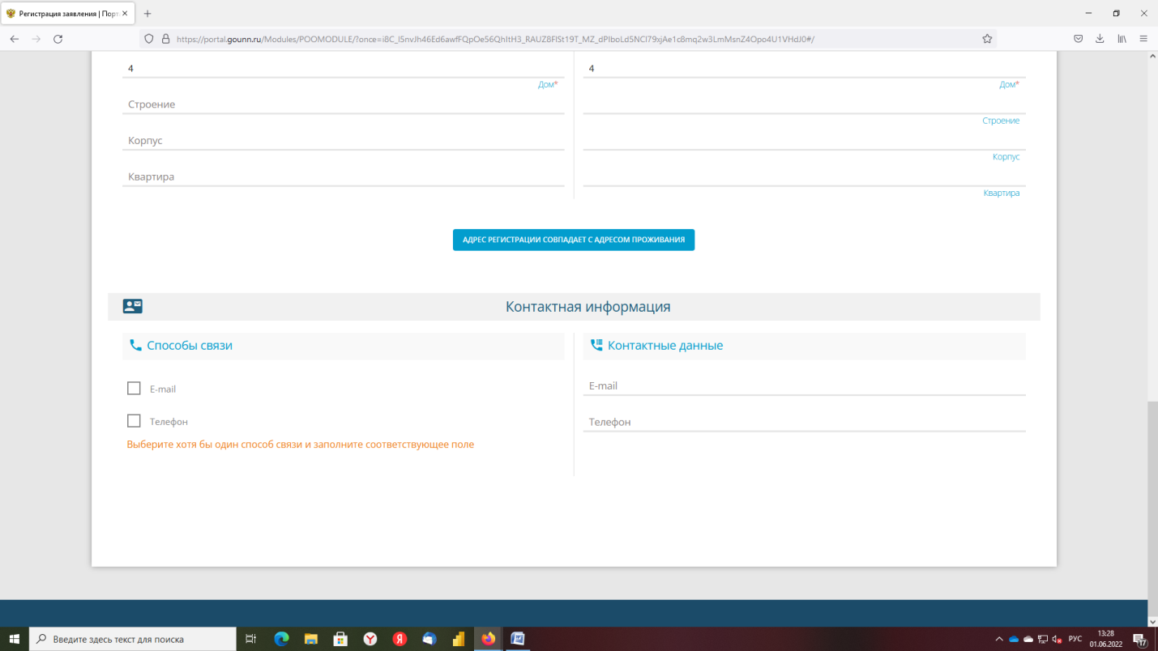

5 шаг. Внесите сведения о документе об образовании.
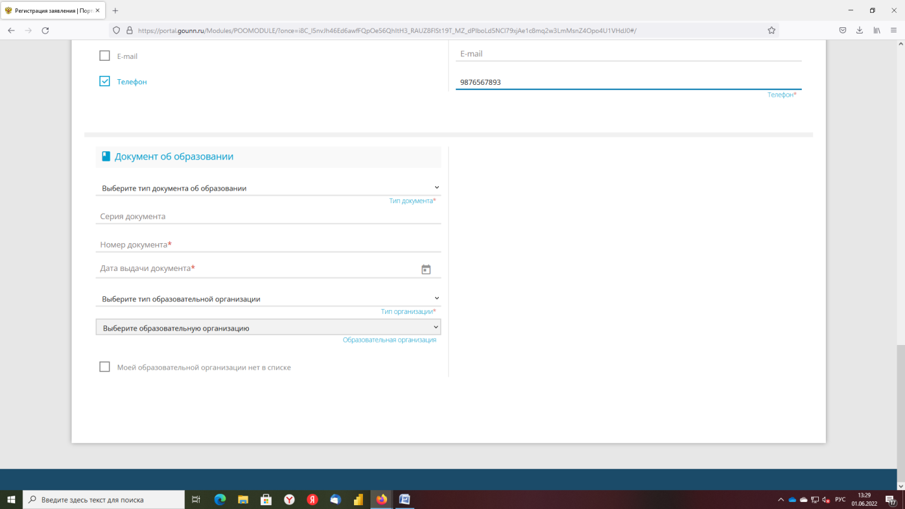
6 шаг. Внесите информацию по параметрам заявления
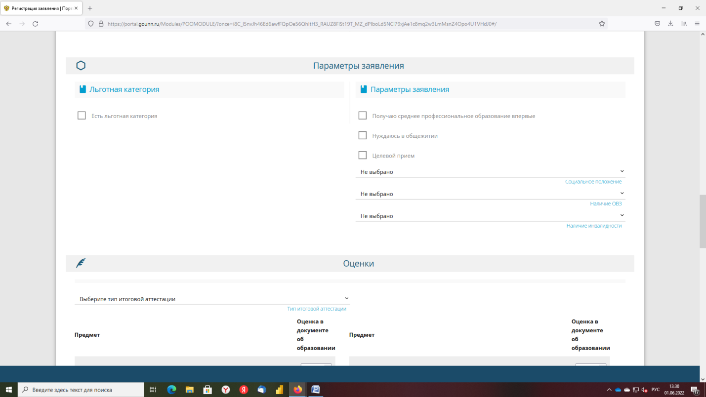

Внесите сведения по оценкам
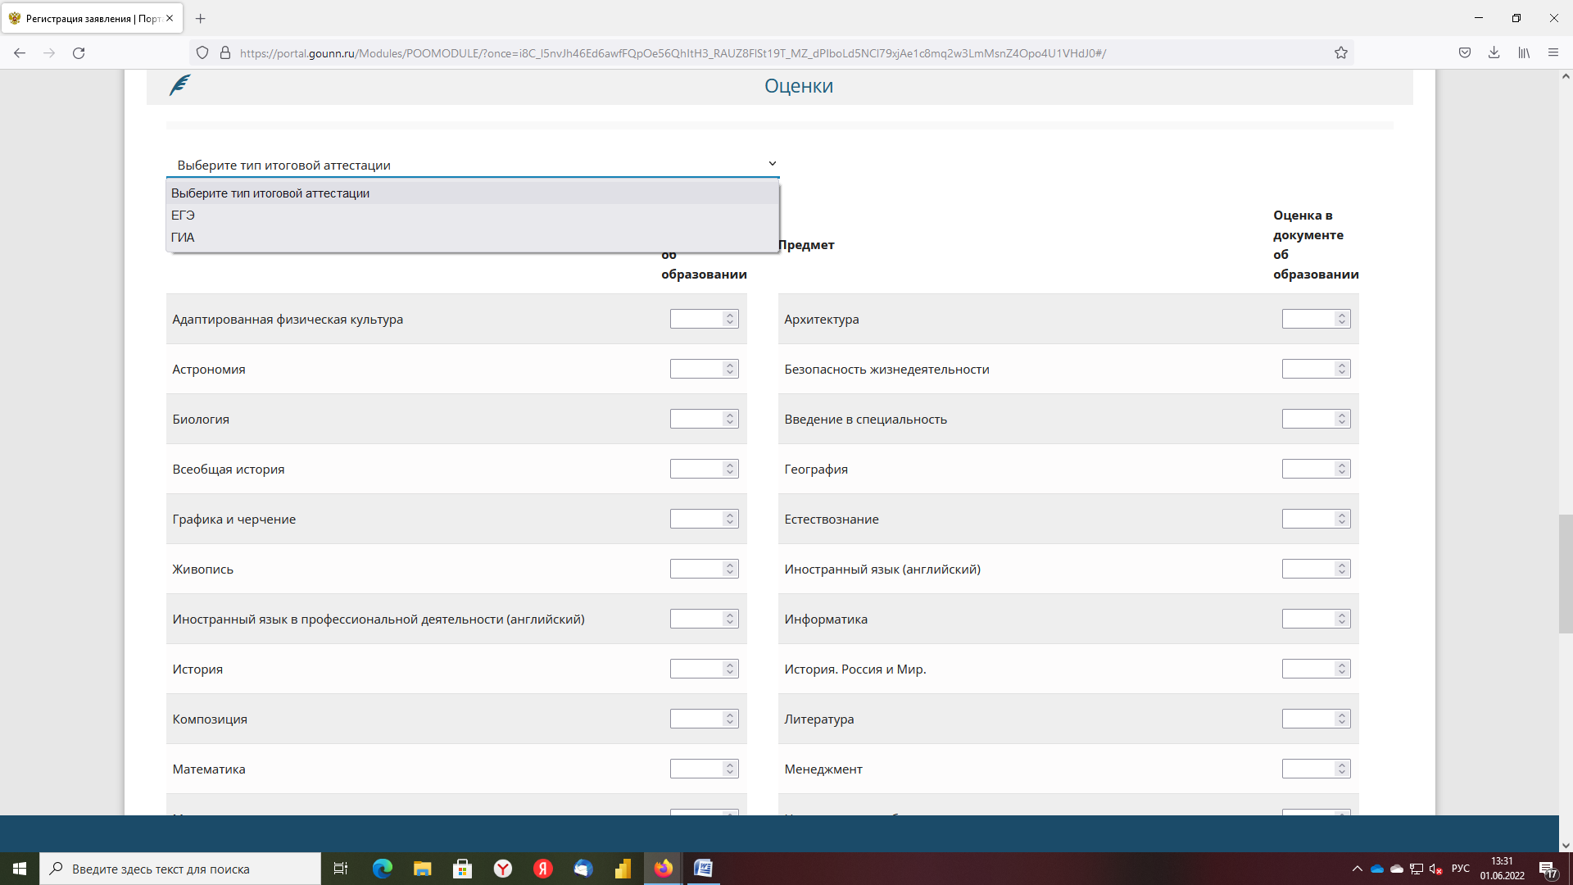
Выберите профессиональную образовательную организацию из списка

Выберите специальность из списка. Чтобы выбрать специальность из списка необходимо 1 раз левой кнопкой мыши щелкнуть по специальности и нажать на кнопку ВЫБРАТЬ
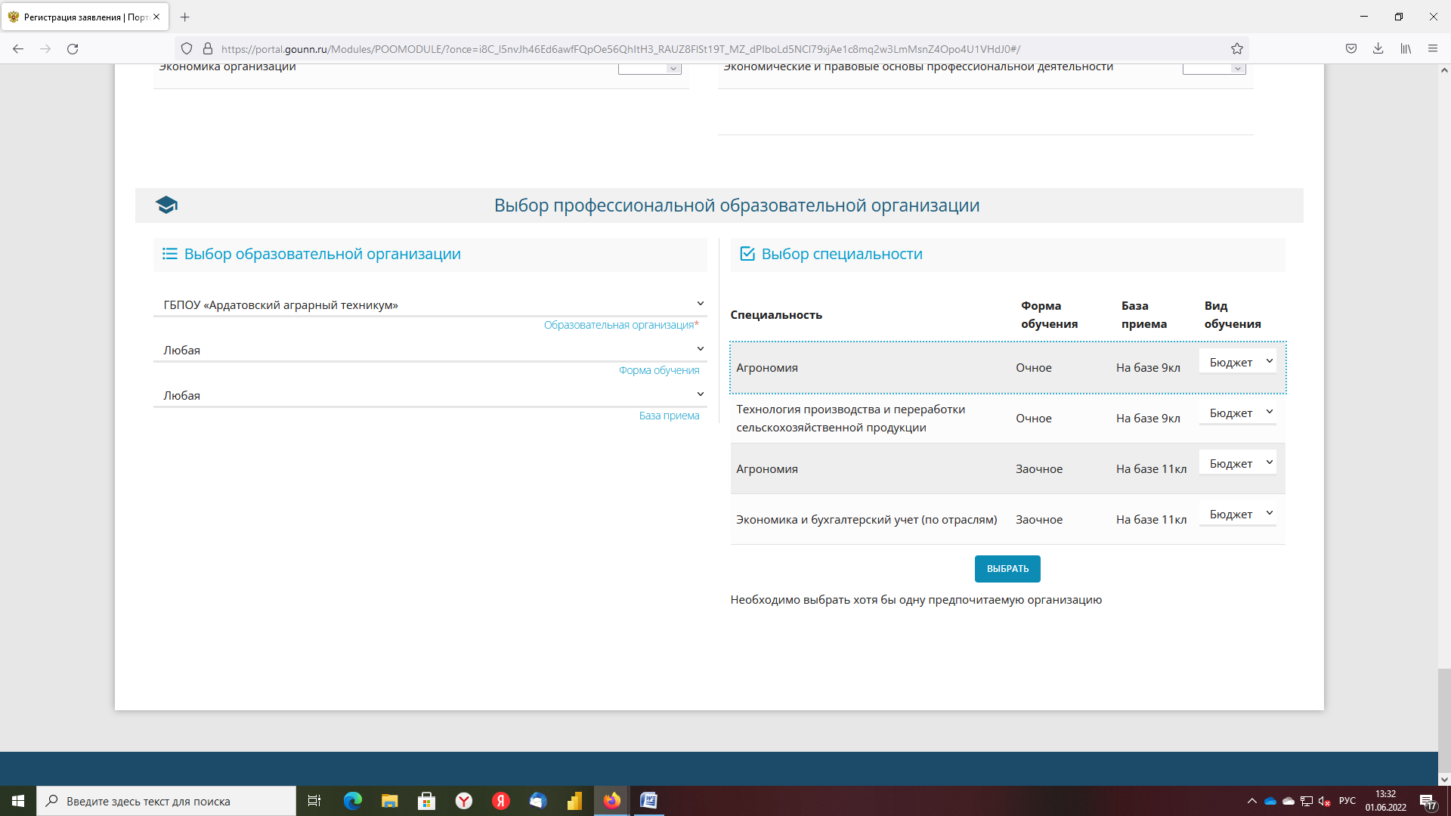
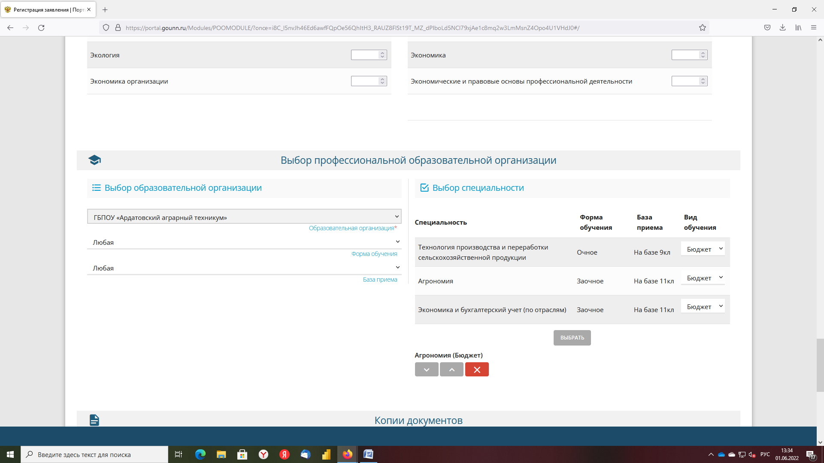

7 ШАГ. Прикрепите копии документов
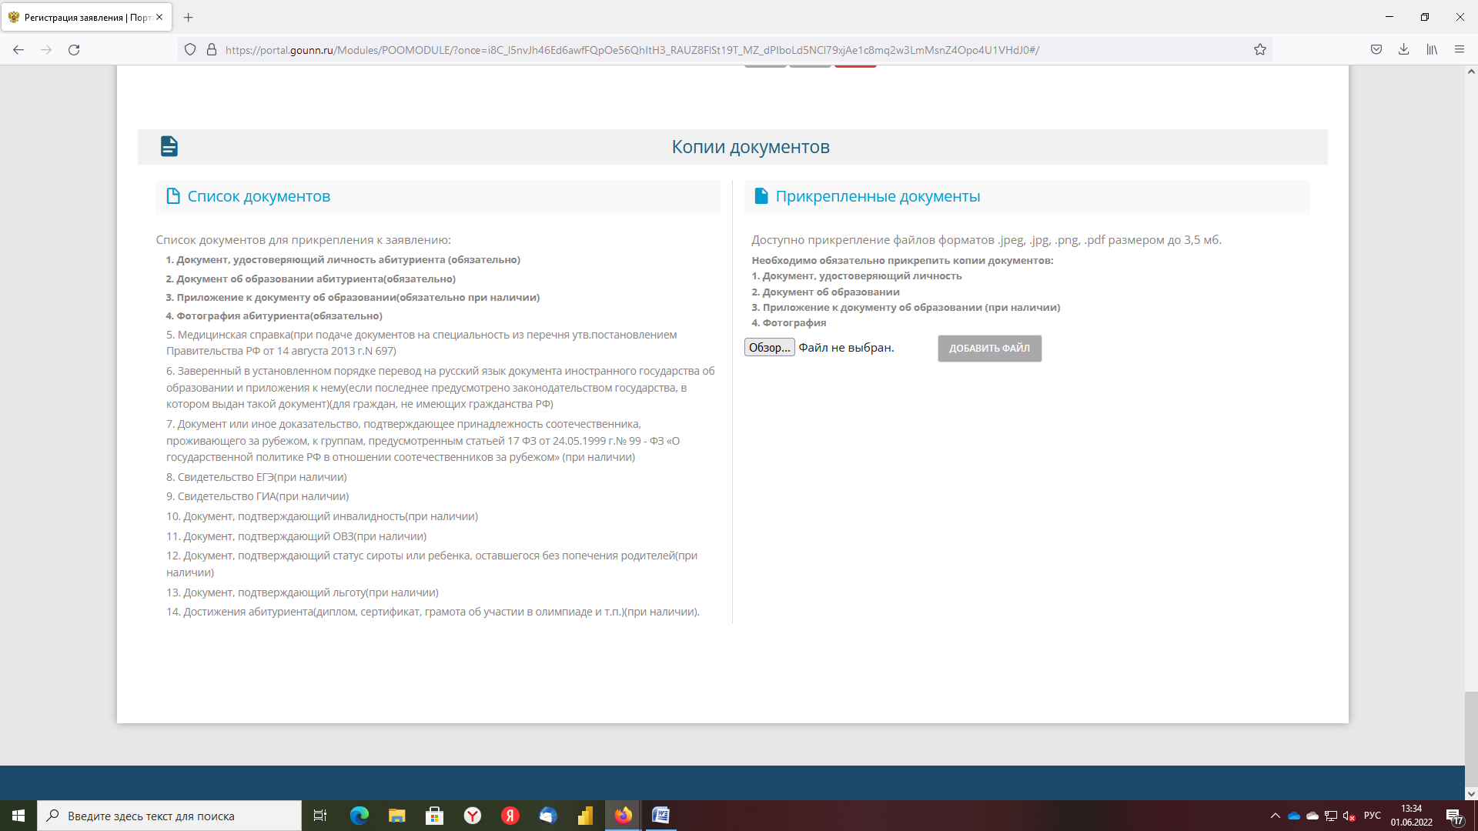
Документы, обязательны для прикрепления к заявлению:
1. Документ, удостоверяющий личность
2. Документ об образовании
3. Приложение к документу об образовании (при наличии)
4. Фотография
Документы крепятся кнопкой ДОБАВИТЬ ФАЙЛ
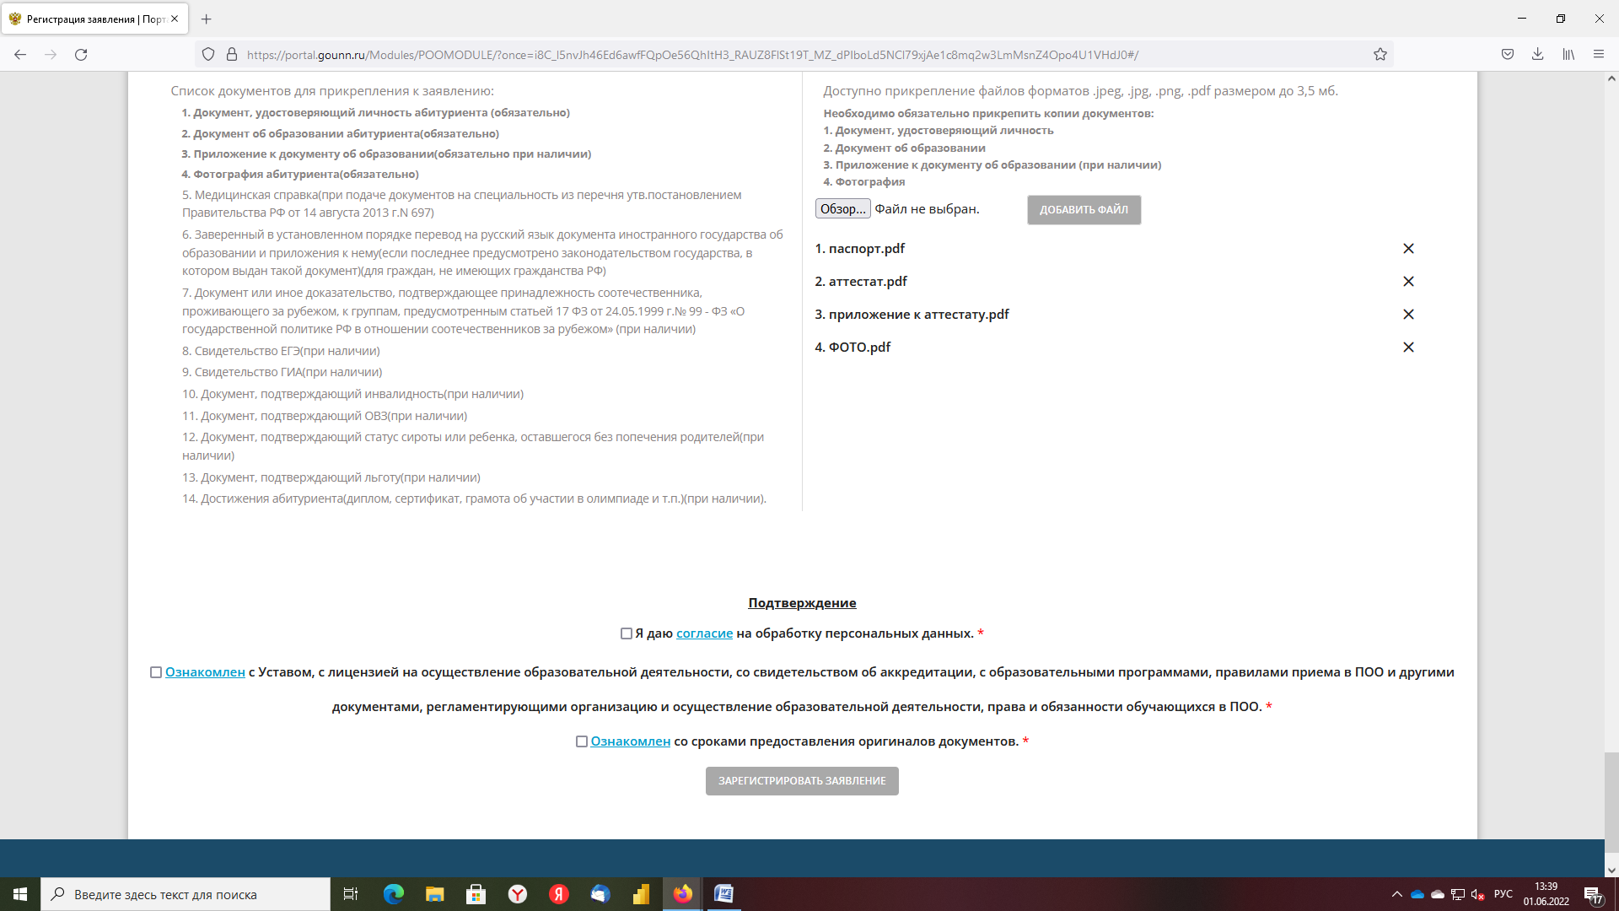

8 шаг. Выполните подтверждение. Введите код с картинки
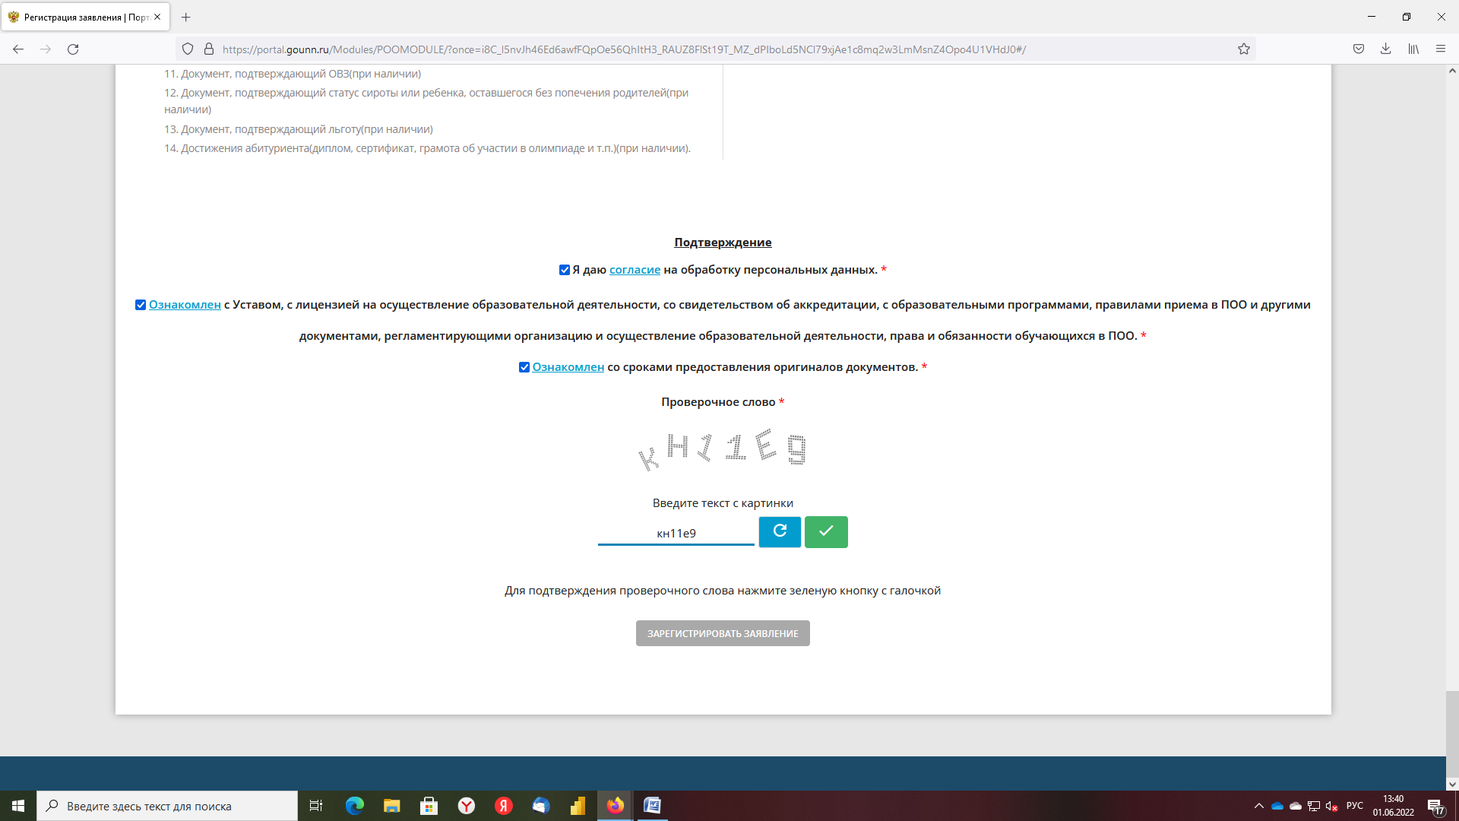
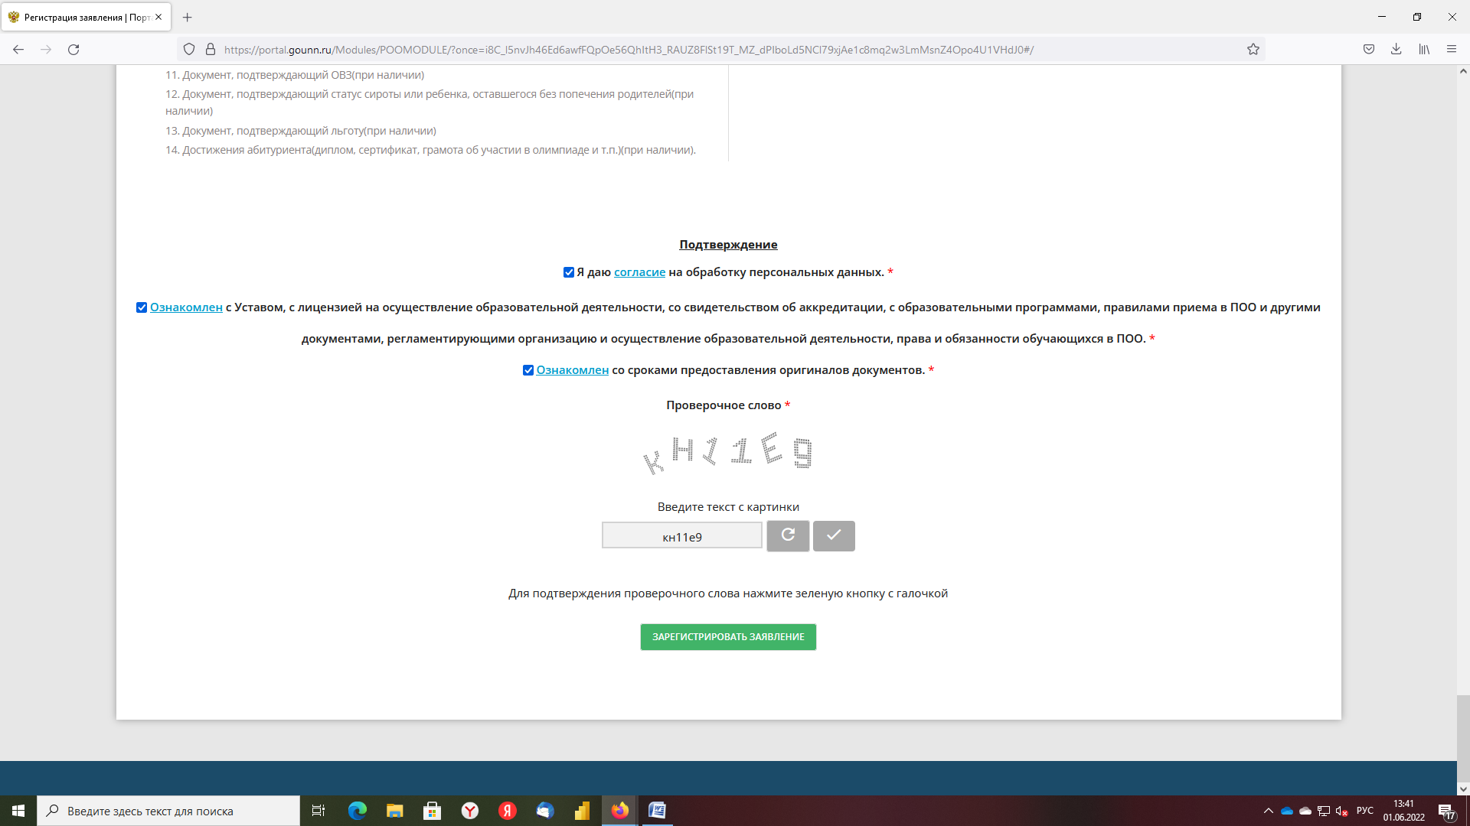

9 шаг . Для отправки заявления нажмите кнопку ЗАРЕГИСТРИРОВАТЬ ЗАЯВЛЕНИЕ.
После регистрации заявлению присваивается номер
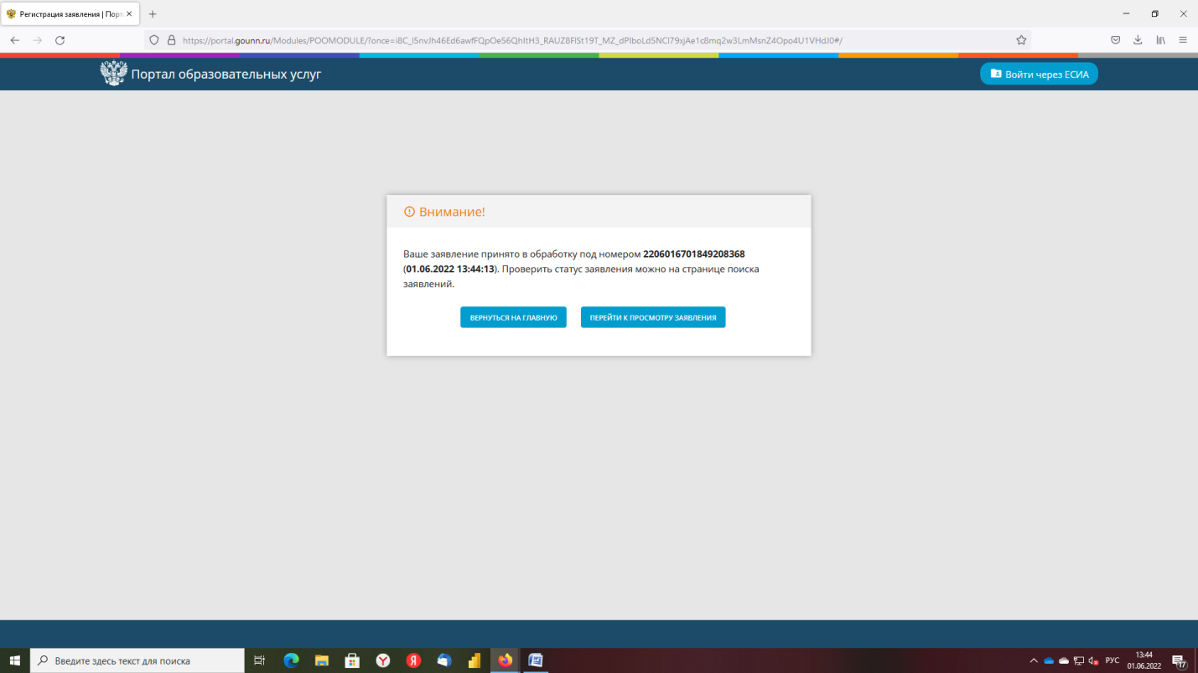
Страница поиска заявлений
